Birimi | Araştırma Destek Koordinatörlüğü
Unvanı/Ad-Soyad | Koordinatör Doç. Dr. Mahmut POLATCAN
Bağlı Olduğu Yönetici | Rektör
Yokluğunda Vekâlet Edecek Personel | Dr. Öğr. Üyesi Ömer ÇÖLOVA, Dr. Öğr. Üyesi Yeliz TAŞDELEN, Dr.Öğr. Üyesi Selin TEKİN
Görevin/İşin Kısa Tanımı
Koordinatörlük bünyesinde yürütülen tüm faaliyetlerin planlanması, yürütülmesi ve izlenmesini sağlamak.
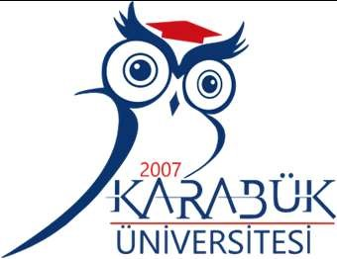 | T.C.  KARABÜK ÜNİVERSİTESİ Görev Tanımı Formu | Doküman No | KBÜ-FRM-0211
 | T.C.  KARABÜK ÜNİVERSİTESİ Görev Tanımı Formu | Yayın Tarihi | 21.07.2026
 | T.C.  KARABÜK ÜNİVERSİTESİ Görev Tanımı Formu | Revizyon Tarihi | -
 | T.C.  KARABÜK ÜNİVERSİTESİ Görev Tanımı Formu | Revizyon No | 0

Görev, Yetki ve Sorumluluklar
- Koordinatörlük bünyesinde yürütülen tüm faaliyetlerin planlanması, yürütülmesi ve izlenmesini sağlamak.
- Koordinatörlüğe bağlı birimler ile iş birliği içinde çalışarak araştırma destek süreçlerinin düzenli yürütülmesini sağlamak.
- Araştırma, geliştirme ve inovasyon süreçlerine ilişkin ihtiyaç duyulan birim, komisyon ve çalışma gruplarını oluşturmak ve koordine etmek.
- Üniversite genelinde araştırma faaliyetlerinin etkinliğini artırmak amacıyla proje, raporlama, eğitim ve farkındalık çalışmalarını yürütmek.

TEBELLÜĞ EDEN | ONAY
Bu dokümanda açıklanan görev tanımını okudum, yerine getirmeyi kabul ve taahhüt ederim. | 21 / 07 / 2026  İmza
21 / 07/ 2026  İmza | 21 / 07 / 2026  İmza

